/Муниципальное бюджетное общеобразовательное учреждение –
основная общеобразовательная школа № 20 х. Сальский Кагальник

Публичный доклад
МБОУ - ООШ №20 х. Сальский Кагальник
Мартыновского района Ростовской области
за 2017-2018 учебный год

Директор: Антоненко О.В.

Публичный доклад МБОУ - ООШ №20 х. Сальский Кагальник является аналитическим отчетом о деятельности школы за 2017-2018 учебный год.
Что же это за школа? Это ХОРОШИЙ, ДОБРЫЙ ДОМ, где ХОРОШИЕ, ДОБРЫЕ учителя ХОРОШО и ДОБРОТНО учат ДОБРЫХ детей тому, как быть и стать ДОБРЫМ и ХОРОШИМ человеком и обрести ХОРОШИЕ, ДОБРОТНЫЕ знания, которые сослужат ДОБРУЮ и ХОРОШУЮ службу в будущем.
Цель доклада - информировать родителей (законных представителей), местную общественность об основных результатах и проблемах функционирования и развития школы в 2017-2018 учебном году, способствовать развитию партнерских отношений между школой и родителями (законными представителями), местной общественностью. Информация, представленная в докладе, является достоверной, отражает реальное состояние развития школы в 2017-2018 учебном году.
В работе школа руководствуется Законом РФ «Об образовании», Типовым положением об общеобразовательном учреждении, Уставом школы, методическим письмами и рекомендациями Министерства образования России, Ростовской области, отдела образования администрации Мартыновского района, внутренними приказами, в которых определён круг регулируемых вопросов о правах и обязанностях участников образовательного процесса
Учебный план школы на 2017-2018 учебный год был составлен на основании базисного учебного плана и сохранял в необходимом объеме содержание образования, являющееся обязательным на каждом уровне обучения.
При составлении учебного плана уровень недельной нагрузки на ученика не превышал предельно допустимого.
Образовательная программа школы и учебный план школы предусматривают выполнение государственной функции - обеспечение основного общего образования, развитие ребенка в процессе обучения. Главным условием для достижения этих целей является включение каждого ребенка на каждом занятии в деятельность с учетом его возможностей и способностей.
Достижение указанных целей обеспечивается поэтапным решением задач на каждом уровне обучения.
В 2017-2018 учебном году школа работала в режиме 5-дневной рабочей недели.
Структура управления школой традиционна.
Деятельность школы, направленная на получение основного общего образования
Режим работы школы
Продолжительность учебного года для обучающихся 1 класса составляет 33 учебные недели; для обучающихся 2-4 классов, а также 9 классов (без учета государственной итоговой аттестации) – не менее 34 учебных недель; для обучающихся 5-8 классов - 35 учебных недель.
В 1 классах используется «ступенчатый» режим обучения, а именно: в сентябре, октябре - по 3 урока в день по 35 минут каждый, в ноябре-декабре - по 4 урока по 35 минут каждый, в январе-мае - по 4 урока по 35-40 минут каждый.
№  урока | Начало урока | Конец урока | Перемена
1 | 8.30 | 9.15 | 10 минут
2 | 9.25 | 10.10 | 10 минут
3 | 10.20 | 11.05 | 20 минут
4 | 11.25 | 12.10 | 20 минут
5 | 12.30 | 13.15 | 10 минут
6 | 13.25 | 14.10 | 10 минут
7 | 14.20 | 15.05
Школа № 20 является Муниципальным бюджетным общеобразовательным учреждением- основной общеобразовательной школой. В ее стенах взаимодействуют порядка 260 человек (педагогов, учащихся, родителей), имеющих самый различный образовательный, культурный, экономический и профессиональный уровень, со своими, порой, противоречивыми запросами и интересами.

В школе работает 15 педагогов.
Распределение педагогов по возрасту

Возраст | До 25 | От 25 до 29 | От 30 до 34 | От 35 до 39 | От 40 до 44 | От 45 до 49 | От 50 до 54 | Старше 55
Количество педагогов | 1 | 3 | 2 | 0 | 1 | 2 | 2 | 4

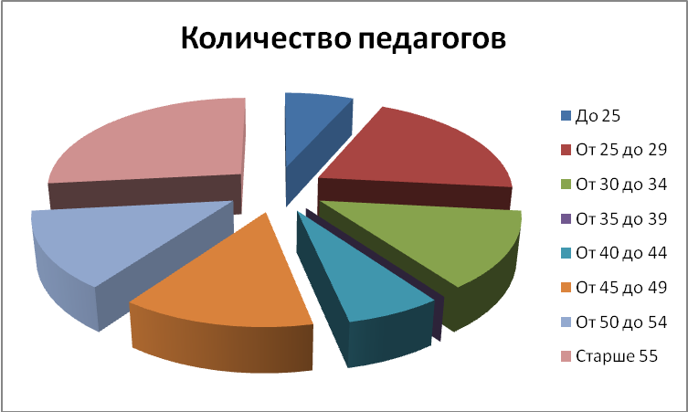

Распределение педагогов по педагогическому стажу

Стаж | Общее количество работников | До  3 лет | От 3 до 5 лет | От 5 до 10 лет | От 10 до 15 лет | От 15 до 20 лет | Более  20 лет
Количество педагогов | 15 | 2 | 1 | 2 | 2 | 1 | 7

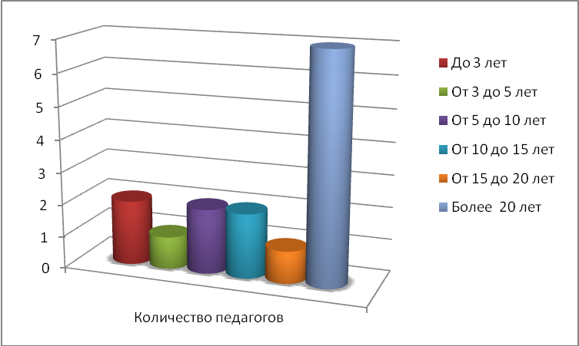
Распределение педагогов по педагогическому стажу

Качественный состав по уровню образования за 3 года

Год | Высшее образование | Среднее специальное образование | Незаконченное высшее
2015-2016 | 6 | 7 | 4
2016-2017 | 8 | 7 | 4
2017-2018 | 9 | 3 | 3

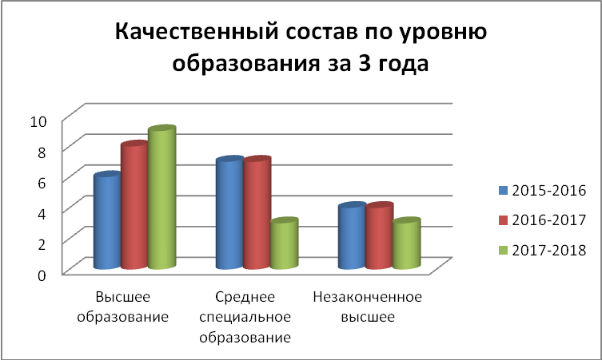
Обобщенные сведения о квалификации педагогических кадров

Год | Всего | Высшая категория | Первая категория | Аттестация на соответствие | Без категории
2015-2016 | 15 | 1 | 5 | 7 | 2
2016-2017 | 15 | 1 | 5 | 7 | 2
2017-2018 | 15 | 1 | 5 | 7 | 2
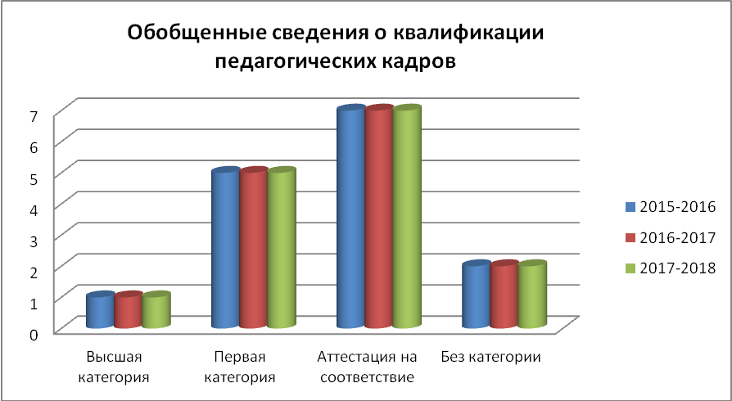

Труд педагогов школы отмечен:

Почетные работники общего образования РФ:
Кушнир Сергей Васильевич – учитель физкультуры.

Работники, награжденные почетной грамотой Министерства образования РФ
Кушнир Сергей Васильевич – учитель физкультуры
Кищенко Валентина Георгиевна – учитель математики

Работники, награжденные почетной грамотой МО РО:
Антоненко Ольга Васильевна - учитель истории;
Кищенко Валентина Георгиевна – учитель математики;
Кушнир Сергей Васильевич – учитель физкультуры.
Работники, награжденные Благодарственным письмом МО и ПО РО:
Адамец Раиса Павловна – учитель начальных классов;
Кушнир Валентина Ильинична - учитель начальных классов;
Бунечко Елена Владимировна – учитель биологии и химии;
Петренко Светлана Евгеньевна – учитель русского языка и литературы.

Работники, награжденные почетной грамотой Главы Администрации Мартыновского района:
Кушнир Валентина Ильинична – учитель начальных классов.

Существует прямая зависимость результатов развития системы образования от повышения профессионального потенциала педагогов. В 2017-2018 учебном году получили высшее образование Хрусталева Ольга Александровна-учитель начальных классов. Обучаются в высшем учебном заведении 4 человека: Антоненко Андрей Викторович - учитель технологии и ОБЖ, Амуршаева Насиба Анварбековна - учитель начальных классов, Корж Надежда Васильевна - учитель начальных классов, Ельсукова Ирина Андреевна - учитель начальных классов.

Необходимость совершенствования педагогических знаний, появление новых стратегий обучения, внедрение школьных технологий, реализация модели личностно-ориентированного обучения требуют от педагогов постоянной работы над повышением своей квалификации. Особенно остро ощущается эта необходимость в условиях введения ФГОС. Коллектив педагогов постоянно повышает уровень профессионального мастерства: курсы повышения квалификации, участие в семинарах, школьном и районном МО.

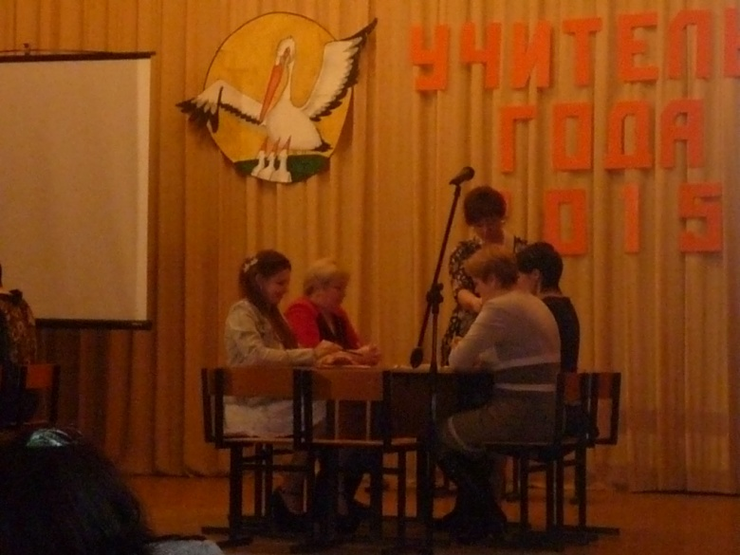
В профессиональном конкурсе «Учитель года 2015» на муниципальном этапе в номинации «Педагогический дебют» Озерянская Елена Станиславовна, учитель начальных классов МБОУ – ООШ №20 х.Сальский Кагальник заняла 3 место.
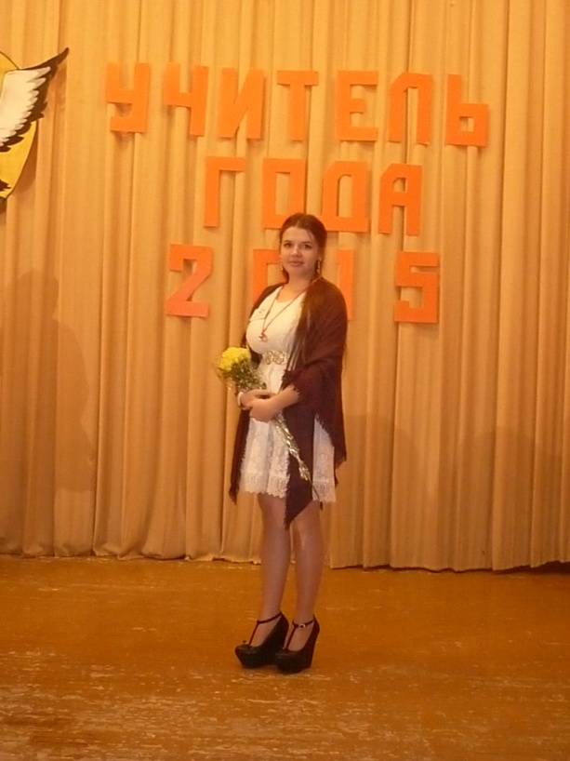
В профессиональном конкурсе «Учитель года - 2016» на муниципальном этапе в номинации «Педагогический дебют» победителем стала Ткаченко Екатерина Викторовна, учитель математики нашей школы.
В профессиональном конкурсе «Учитель года Дона - 2016» Мартыновский район представляла Ткаченко Екатерина Викторовна, став призером I и II тура в номинации «Педагогический дебют»

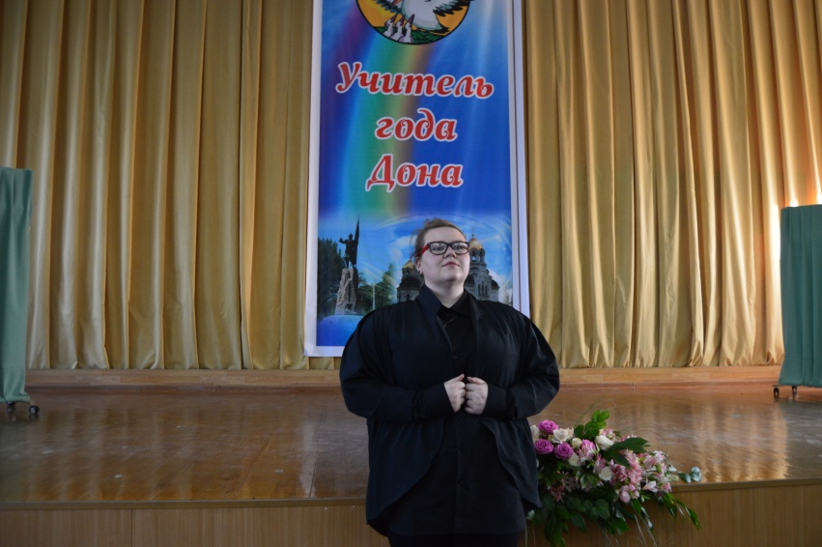

Начальник филиала Ростовского регионального управления Московского индустриального банка Александр Евгеньевич Елисеев вручил специальный приз за лучший инновационный проект, посвященный Году Российского кино учителю математики школы № 20 хутора Сальский Кагальник Ткаченко Екатерине Викторовне, участнице в номинации «Педагогический дебют»

Образовательная программа школы и учебный план школы предусматривают выполнение государственной функции школы - обеспечение базового основного общего образования, развитие ребёнка в процессе обучения. Главным условием для достижения этих целей является включение каждого ребёнка на каждом учебном занятии в деятельность с учётом его возможностей и способностей.

Экспертиза качества образования за три года

Учебный год | Кол-во учащихся | Успевают |  | %  качества | %  успевае  мости
Учебный год | Кол-во учащихся | «5» | «4» | %  качества | %  успевае  мости
2015-2016 | 83 | 0 | 23 | 28 | 97
2016-2017 | 89 | 2 | 28 | 34 | 93
2017-2018 | 90 | 1 | 20 | 23 | 96

Результаты итоговой аттестации учащихся 9 класса за курс основной общеобразовательной школы за три года

2015-2016 |  |  |  | Результаты экзамена
Выпу  скных классов | Выпуск  ников по списку | Сдававших экзамен |  | 5 | 4 | 3 | 2 | % качес  тва | %  успевае  мости | СОУ | Средний балл
Выпу  скных классов | Выпуск  ников по списку | предмет | кол-во
1 | 8 | Математика | 8 | - | 4 | 4 | - | 50 | 100 | 50 | 3,5
1 | 8 | Алгебра | 8 | - | 4 | 4 | - | 50 | 100 | 50 | 3,5
1 | 8 | Геометрия | 8 | - | 5 | 3 | - | 62,5 | 100 | 53,5 | 3,6
1 | 8 | Русский язык | 8 | - | 6 | 2 | - | 75 | 100 | 57 | 3,8
1 | 8 | Обществознание | 8 | - | 2 | 6 | - | 25 | 100 | 43 | 3,3
1 | 8 | Биология | 5 | - | - | 3 | 2 | 0 | 60 | 28 | 2,6
1 | 8 | История | 3 | - | - | 3 | - | 0 | 100 | 36 | 3

2016 - 2017 |  |  |  | Результаты экзамена
Выпускных классов | Выпускников по списку | Сдававших экзамен |  | 5 | 4 | 3 | 2 | % качества | % успевае  мости | СОУ | Средний балл
Выпускных классов | Выпускников по списку | предмет | кол-во
1 | 8 | Математика | 8 | - | 5 | 3 | - | 62,5 | 100 | 53,5 | 3,625
1 | 8 | Алгебра | 8 | - | 4 | 4 | - | 50 | 100 | 50 | 3,5
1 | 8 | Геометрия | 8 | 1 | 3 | 4 | - | 50 | 100 | 54,5 | 3,625
1 | 8 | Русский язык | 8 | 2 | 3 | 3 | - | 62,5 | 100 | 62,5 | 3,87
1 | 8 | Обществознание | 8 | - | 4 | 4 | - | 50 | 100 | 50 | 3,5
1 | 8 | Биология | 5 | - | 4 | 4 | - | 50 | 100 | 50 | 3,5

2017 - 2018 |  |  |  | Результаты экзамена
Выпускных классов | Выпускников по списку | Сдававших экзамен |  | 5 | 4 | 3 | 2 | % качества | % успевае  мости | СОУ | Средний балл
Выпускных классов | Выпускников по списку | предмет | кол-во
1 | 10 | Математика | 10 | 1 | 5 | 4 | - | 60 | 100 | 56,4 | 3,7
1 | 10 | Алгебра | 10 | - | 6 | 4 | - | 60 | 100 | 52,8 | 3,6
1 | 10 | Геометрия | 10 | 1 | 5 | 4 | - | 60 | 100 | 56,4 | 3,7
1 | 10 | Русский язык | 10 | 1 | 2 | 7 | - | 30 | 100 | 48 | 3,4
1 | 10 | Обществознание | 10 | - | 3 | 7 |  | 30 | 100 | 44,4 | 3,3
1 | 10 | Биология | 5 | - | 2 | 3 | - | 40 | 100 | 47,2 | 3,4
1 | 10 | География | 5 | - | 4 | 1 | - | 80 | 100 | 58,4 | 3,8

Одной из проблем, с которой приходится сталкиваться учителям при работе с детьми – мотивация учения. На селе, где большая разница в подходах к определению жизненных ценностей у родителей, не всегда формируются у учащихся понимание важности знаний, навыки занятия умственным трудом. Это приводит к дифференциации учащихся по уровням успеваемости в изучении предметов, что необходимо учитывать при работе в классе каждому учителю.
Среди трудностей, которые переживает школа, особое место занимают проблемы, обусловленные ростом числа школьников с незначительными отклонениями в психофизическом развитии, недостаточная нормативно – правовая база, регламентирующая деятельность ОУ для больных детей и детей – инвалидов и отсутствие системы научно – методической поддержки образовательного процесса.
Воспитание является важным звеном целостного образовательного
процесса. Педколлектив стремился так организовать внеклассную работу, чтобы предоставить каждому ребенку, исходя его потребностей, интересов и способностей, возможность реализовать себя и проявить свою индивидуальность в разных видах деятельности – интеллектуальной, познавательной, досуговой, игровой, в художественном творчестве, т.е. получить качественное образование.
Формирование культуры здоровья и приобщение к здоровому образу жизни, нравственных качеств личности воспитанников является одним из основных ориентиров в педагогической деятельности. Наша задача состоит в том, чтобы помочь каждому ученику развить свои способности, помочь сохранению и укреплению здоровья
В школе работают 4 кружка, а также 2 спортивных кружка от ЦДОД и ДЮСШ, в которых занимаются учащиеся с 1 по 9 класс.(86%). Занятия в спортивном кружке способствуют сохранению и укреплению здоровья, позволяют отвлечь детей от неблагоприятного влияния улицы, пропагандируют здоровый образ жизни, являются одним из способов самореализации ребенка.

Высоких результатов достигли учащиеся нашей школы районных соревнованиях:

 | 2015-2016 | 2016-2017 | 2017-2018
Л/а кросс | 2 место | I место | I место
Шашки | I место | I место | II место
Шахматы | I место | I место | I место
Настольный теннис | 1 место | 1 место | 1 место
Мини- футбол | 4 место | 4 место | 4 место
Баскетбол | Д: II место  М: III место
Гандбол |  |  | Д: III место  М: III место
Футбол | Личное первенство  I место .  Юрданидзе С.
Туризм | 3 место | 1 место | 1 место
Зарница | 1 место | 1 место | 1 место
Анализируя взаимодействие с родительской общественностью, можно отметить, что в школе созданы благоприятные условия для взаимодействия всех участников учебно-воспитательного процесса: детей, родителей, учителей, наблюдается взаимодействие с родителями в интересах развития личности ребенка.
Над укреплением связей между семьей и школой в целях установления единства воспитательного влияния на детей, привлечения родительской общественности к активному участию в жизни школы работают общешкольный и классные родительские комитеты.
Для родителей организована психолого-педагогическая служба.
Проводятся внеклассные мероприятия по организации совместной общественно-значимой деятельности и досуга родителей и обучающихся, ставшие традиционными: праздник Золотой осени, новогодние праздники, 23 февраля, 8 Марта, факельное шествие 8 мая, 9 мая « День Победы» «Бессмертный полк».
Учащиеся школы принимают участие в районных смотрах художественной самодеятельности «Поклонимся великим тем годам…», приняли участие в районных праздниках «80-летие Мартыновского района»,
№ п/п | Мероприятие | Результат
№ п/п | Мероприятие | 2014 - 2015 | 2015-2016 | 2016 - 2017 | 2017 –  2018
 | Фестиваль танцев народов России «Диалог культур – языком танца» | I место (район) | I место (район) |  | II место  (район)
 | Конкурс детского рисунка по противопожарной тематике. |  | Участие | Участие | участие
 | Смотр художественной самодеятельности «Донские самоцветы» | I место (район) | Участие |  | II место (танцы)  II место (соловушка)
 | Экологическая конференция. | Участие | Участие | Участие | участие
 | Конкурс чтецов «Живая классика» | Участие | Участие | Участие | Участие
 | Конкурс патриотической песни | I место (район) | Участие |  | Участие
Концерт для жителей хутора 9 мая стал уже традиционным мероприятием.
МАТЕРИАЛЬНО-ТЕХНИЧЕСКАЯ БАЗА ШКОЛЫ
Для организации учебно-воспитательного процесса в школе имеется 11 кабинетов, 1 комбинированная мастерская.
Школа имеет необходимую материально-техническую базу:
 создана кабинетная система;
 имеется компьютерный класс;
 имеется выход в Интернет;
 имеется спортивная площадка.

Школа располагает определённым количеством компьютерной техники:

20 компьютеров;
 10 ноутбуков
 8 мультимедийных проекторов;
 5 интерактивных досок;
 3 принтера и 13 МФУ;

Учащиеся школы обеспечены школьными учебниками 100%., в 2018 году приобретены атласы и тетради на печатной основе для учащихся 1 класса.

Частично отремонтирована система отопления, произведен ремонт (замена) оборудования котельной, крыльца, водоснабжения в котельной, частично произведена замена люминесцентных ламп. Заменены окна и входные двери. В целях реализации программы «Доступная среда» установлен пандус. В целях соблюдения режима безопасности установлены: тревожная кнопка, 3 АПС, видеонаблюдение, дополнительные ворота, произведена частичная замена ограждения.
Силами коллектива, родителей был произведен косметический ремонт школы, произведена побелка и покраска всех помещений, отремонтирована мебель, приведена в порядок детская спортивная площадка.

Продолжается реализация целевой программы «Школьное молоко», в ходе которой 100% обучающихся начальной школы получают молоко в индивидуальных пакетах. Льготное питание в виде хлебобулочных изделий, обогащённых витаминами и сока получают 39% учащихся.

Финансово – экономическая деятельность.
Годовой бюджет 2018 года МБОУ - ООШ №20 х.Сальский Кагальник составляет 9976,3тыс.руб.
Распределение средств бюджета МБОУ - ООШ №20 х.Сальский Кагальник по источникам их получения:
2041,3 лимиты бюджетных обязательств местного бюджета,
7935,0 лимиты бюджетных обязательств (субвенция).
Направление использования бюджетных средств: местный с субвенцией
Заработная плата 211 - 5441,2 тыс.руб.
Прочие выплаты 212 - 1,7 тыс.руб.
Начисления на выплаты по оплате труда 213 - 1722,4 тыс.руб.
Услуги связи 221 - 41,6 тыс.руб.
Транспортные услуги 222 - 47,3 тыс.руб.
Коммунальные услуги 223 - 118,6 тыс.руб.
Работы и услуги по содержанию имущества 225 - 873,8 тыс.руб.
Прочие работы и услуги 226 - 332,6 250,3 тыс.руб.
Прочие расходы 290 - 64,9 тыс.руб.
Увеличение стоимости основных средств 310 - 55,0 235,4 тыс.руб.
Увеличение стоимости материальных запасов 340 - 549,1 242,4 тыс.руб.
.

Что же это за школа? Это ХОРОШИЙ, ДОБРЫЙ ДОМ, где ХОРОШИЕ, ДОБРЫЕ учителя ХОРОШО и ДОБРОТНО учат ДОБРЫХ детей тому, как быть и стать ДОБРЫМ и ХОРОШИМ человеком и обрести ХОРОШИЕ, ДОБРОТНЫЕ знания, которые сослужат ДОБРУЮ и ХОРОШУЮ службу в будущем.

